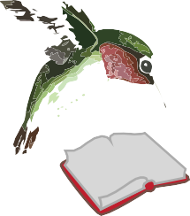  „KOLIBRI BOOK“  Distribucija i prodaja udžbenika | Igor Valušek PR trgovina na malo »KOLIBRI BOOK« Novi Sad (Ledinci)  Sedište: Fruškogorka 67 Ledinci  PJ: Janka Čmelika 85, lokal br. 2, Novi Sad  Tel: 021/301-2203  Mobilni telefon : 065/659-71-22  E-mail: kolibri.ledinci@gmail.com  Kolibribook.ns@gmail.com  Matični broj: 64475070  PIB: 109857293  Тekući račun: 330-15009013-62 Credit Agricole banka

PODELA KUPLJENIH UDŽBENIKA u sali za fizičko,
(ulaz iz đačkog dvorišta)

VAŽI SAMO ZA ONE RODITELJE koji su UPLATILI CELOKUPNU SUMU (za uplate posle 24.08.2023.g. poneti dokaz o uplati)

Podela udžbenika vršiće se u SUBOTU i NEDELJU, 26 i 27.08.2023. godine, u terminu od 9 do 12h.

Ukoliko se, iz nekog razloga, ne mogu podići udžbenici u navedenim terminima moći će se to uraditi još samo u UTORAK, 29.08.2023. godine, u terminu od 10h do 12h.

Za sve reklamacije, možete se obratiti isključivo putem e-mail-a na: sladjana.kolibribook@gmail.com .

Novi Sad, 22.08.2023.godine

S poštovanjem,
Slađana
„KOLIBRI BOOK“

